|  |
| --- |
| Изображение выглядит как зарисовка, рисунок, корона, символ  Автоматически созданное описание  МИНОБРНАУКИ РОССИИ |
| Федеральное государственное бюджетное образовательное учреждение высшего образования **«МИРЭА − Российский технологический университет»**  **РТУ МИРЭА** |

**Институт информационных технологий (ИИТ)**

**Кафедра инструментального и прикладного программного обеспечения (ИиППО)**

**ОТЧЁТ ПО ПРАКТИЧЕСКИМ РАБОТАМ**

**по дисциплине «Информационный менеджмент программных продуктов и систем»**

2024/25 уч.г.

**Наименование проекта-прототипа для проведения анализа и реинжиниринга информационного менеджмента**: «iOS-приложение для строительных компаний с использованием RTMP»

|  |  |  |  |
| --- | --- | --- | --- |
| Отчет представлен к  рассмотрению:  Студент гр. ИКБО-20-21 | «__» _______ 2024 | (подпись) | Фомичев Р.А. |
| Отчёт принят:  Ассистент каф. ИиППО: | «__» _______ 2024 | (подпись) | Братусь Н.В. |

Москва 2024

УДК 004.92

Фомичев Р.А., Отчет по практическим работам по дисциплине «Информационный менеджмент программных продуктов и систем» по образовательной программе «Разработка программных продуктов и проектирование информационных систем» направления подготовки 09.03.04 «Программная инженерия» М. 2024 г., МИРЭА – Российский технологический университет (РТУ МИРЭА), Институт Информационных Технологий (ИИТ), кафедра инструментального и прикладного программного обеспечения (ИиППО) - 18 стр., 2 рис., 1 табл., , 3 источн. , 1 прил.

Ключевые слова: информационный менеджмент, реинжиниринг, экспертная оценка, анализ, RTMP.

Целью работы является анализ и реинжиниринг информационного менеджмента проекта-прототипа «iOS-приложение для строительных компаний с использованием RTMP».

Fomichev R.A., Report on practical work in the discipline " Information management of software products and systems" under the educational program "Software product development and design of information systems" training directions 09.03.04 "Software Engineering" M. 2024, MIREA – Russian Technological University (RTU MIREA), Institute of Information Technology (IIT), Department of Instrumental and Applied Software (Department of IAS) - 18 pages, 2 figures, 1 table, 3 sources, 1 appendix.

Keywords: information management, reengineering, expert assessment, analysis, RTMP.

The purpose of the work is the analysis and reengineering of information management of the prototype project "iOS application for construction companies using RTMP ".

**СОДЕРЖАНИЕ**

ПЕРЕЧЕНЬ СОКРАЩЕНИЙ 4

ПЕРЕЧЕНЬ ТЕРМИНОВ И ОПРЕДЕЛЕНИЙ 5

1 Выбор проекта-прототипа, составление и согласование перечня показателей анализа прототипа 6

1.1 Описание проекта 6

1.2 Критерии анализа 7

2 Экспертный анализ проекта-прототипа 9

3 Реинжиниринг информационного менеджмента проекта-прототипа и экспертная оценка модифицированной версии 12

КАТАЛОЖНОЕ ОПИСАНИЕ 14

СПРАВКА 16

СПИСОК ИСПОЛЬЗОВАННЫХ ИСТОЧНИКОВ 17

ПРИЛОЖЕНИЕ А 18

ПЕРЕЧЕНЬ СОКРАЩЕНИЙ

В настоящем отчете применяют следующие сокращения и обозначения.

|  |  |  |
| --- | --- | --- |
| БД | – | база данных |
| ИС | – | информационная система |
| ПО | – | программное обеспечение |
| СУБД | – | система управления базами данных |
| API | – | Application Programming Interface (прикладной программный интерфейс) |

ПЕРЕЧЕНЬ ТЕРМИНОВ И ОПРЕДЕЛЕНИЙ

В настоящем отчете применяют следующие термины с соответствующими определениями.

|  |  |  |
| --- | --- | --- |
| База данных | – | это структурированное хранилище данных, которое позволяет удобно хранить, искать и обновлять информацию. |
| Архитектура приложения | – | это набор принципов и правил для разработки, которые упрощают создание, поддержку и расширение приложения. |

1. Выбор проекта-прототипа, составление и согласование перечня показателей анализа прототипа
   1. Описание проекта

В рамках данного проекта необходимо разработать мобильное iOS-приложение для строительных компаний, которое будет поддерживать функциональность отображения видеотрансляций хода строительства в реальном времени, а также предоставлять клиентам доступ к информации об объектах, документации и ипотечным расчетам.

Приложение будет включать в себя несколько ключевых компонентов, обеспечивающих эффективное взаимодействие между пользователями — клиентами и строительными компаниями. Основная задача сервиса заключается в предоставлении пользователям удобного интерфейса для поиска и просмотра строительных объектов, получения актуальных новостей компании, а также возможности наблюдать за ходом строительства в реальном времени через видеотрансляции.

Функциональность приложения будет включать регистрацию и авторизацию пользователей, просмотр списка доступных объектов недвижимости с возможностью фильтрации, просмотр подробной информации по каждому объекту, а также отслеживание статуса сделок и управление персональными данными. Пользователи смогут сохранять понравившиеся объекты в "избранное" и получать информацию о процессе строительства через видеотрансляции, интегрированные с использованием протокола RTMP.

Технической особенностью проекта станет интеграция видеотрансляций с минимальной задержкой с помощью протокола RTMP, что позволит пользователям получать актуальную информацию о ходе строительства в реальном времени. Приложение будет поддерживать кроссплатформенную разработку, с использованием Kotlin Multiplatform Mobile для унификации бизнес-логики на различных платформах. Для обеспечения высокого качества пользовательского интерфейса будет использован SwiftUI, что позволит создавать адаптивный и отзывчивый интерфейс для iOS.

Приложение будет поддерживать загрузку и просмотр документов, связанных со сделками, а также расчет ипотеки на основании выбранных параметров квартиры. Важной частью проекта станет реализация системы уведомлений и оповещений, которые будут информировать пользователей о важных событиях, связанных с объектами недвижимости и ходом строительства.

Для создания проекта были выбраны следующие технологии: Kotlin Multiplatform Mobile для кроссплатформенной разработки, язык программирования Swift для нативного интерфейса на iOS, фреймворк SwiftUI для описания пользовательского интерфейса, а также протокол RTMP для организации видеотрансляций. Разработка будет вестись в средах Xcode и Android Studio с использованием систем контроля версий Git и GitHub для совместной работы.

* 1. Критерии анализа

Был выбран следующий перечень позиций экспертизы проекта:

1. Удобство пользовательского интерфейса — интуитивность использования.
2. Скорость отклика — время загрузки данных и ответов на запросы.
3. Надежность работы приложения — отсутствие сбоев и ошибок.
4. Стабильность видеотрансляций — качество и отсутствие прерываний.
5. Поддержка многозадачности — корректная работа при выполнении нескольких задач.
6. Защита данных — использование современных методов шифрования.
7. Кроссплатформенность — возможность использовать общие компоненты для разных систем (iOS, Android).
8. Синхронизация данных — корректная работа с серверами, обновление данных в реальном времени.
9. Возможность масштабирования — поддержка большого количества пользователей.
10. Поддержка интеграций — возможность интеграции с другими системами (например, банковские сервисы для ипотеки).
11. Отзывчивость интерфейса — адаптивность и скорость реагирования на действия пользователя.
12. Адаптивность к качеству соединения — оптимизация трансляций при низком интернет-сигнале.
13. Документирование процессов — полное и корректное ведение документации по сделкам.
14. Поддержка новых технологий — использование современных решений, таких как SwiftUI и Kotlin Multiplatform Mobile.
15. Качество обслуживания пользователей — наличие инструментов для быстрой обратной связи и решения проблем пользователей. Уровень автоматизации задач – доля задач или процессов, которые автоматизированы для повышения эффективности работы системы. (обработка данных опросов полностью автоматическая)
16. Экспертный анализ проекта-прототипа
17. Удобство пользовательского интерфейса – 4.

Интерфейс разработан с использованием SwiftUI, что позволило создать интуитивно понятный и удобный интерфейс для пользователей. Основной акцент сделан на простоту навигации по объектам и функционалу, однако экспертиза показала, что возможны улучшения в области персонализации интерфейса для разных типов пользователей.

1. Скорость отклика – 4.

Были приняты меры для обеспечения быстрой загрузки данных и видеотрансляций, однако при больших объемах данных и слабом интернет-соединении время отклика может увеличиваться. В дальнейшем возможна оптимизация кэширования и работы с API для улучшения скорости.

1. Надежность работы приложения – 5.

Проект продемонстрировал высокую надежность: система стабильно работает без значительных сбоев или ошибок. Тщательное тестирование на этапах разработки обеспечило высокую устойчивость приложения.

1. Стабильность видеотрансляций – 4.

Использование протокола RTMP для трансляций обеспечивает высокое качество видео с минимальной задержкой, однако при низком уровне сигнала возможны кратковременные прерывания. Оптимизация потоков и адаптивный битрейт минимизируют эти риски, но есть возможности для улучшения.

1. Поддержка многозадачности – 4.

Приложение корректно работает при выполнении нескольких задач, однако при активном использовании видеотрансляций и одновременном взаимодействии с другими частями приложения наблюдаются незначительные задержки. Оптимизация потоков данных может улучшить этот показатель.

1. Защита данных – 5.

Проект уделяет большое внимание защите данных. Используются современные методы шифрования для хранения и передачи данных, что обеспечивает высокий уровень безопасности пользователей и их информации.

1. Кроссплатформенность – 5.

Использование Kotlin Multiplatform Mobile позволило реализовать значительную часть бизнес-логики как для iOS, так и для Android, что способствует уменьшению затрат на разработку и упрощает поддержку обеих платформ.

1. Синхронизация данных – 5.

Приложение корректно работает с серверной частью и обеспечивает обновление данных в реальном времени. Это особенно важно для актуальности видеотрансляций и сделок с клиентами.

1. Возможность масштабирования – 4.

Приложение готово поддерживать значительное количество пользователей, однако при резком увеличении нагрузки возможны задержки в обработке данных, что требует оптимизации серверной архитектуры.

1. Поддержка интеграций – 4.

Существует возможность интеграции с банковскими системами для расчетов по ипотеке, однако в будущем можно расширить список интеграций для более гибкой работы с другими сервисами.

1. Отзывчивость интерфейса – 4.

Интерфейс адаптивен и быстро реагирует на действия пользователя, однако иногда наблюдаются небольшие задержки при взаимодействии с большими объемами данных или при использовании нескольких функций одновременно.

1. Адаптивность к качеству соединения – 4.

Протокол RTMP и механизмы адаптивного битрейта помогают обеспечивать стабильную работу даже при слабом соединении, но при экстремально низком сигнале возможны перебои в видеотрансляциях.

1. Документирование процессов – 5.

Приложение обеспечивает полный контроль за сделками, включая просмотр и загрузку документов, что значительно упрощает процесс взаимодействия между клиентами и строительными компаниями.

1. Поддержка новых технологий – 5.

Проект использует современные технологии, такие как SwiftUI и Kotlin Multiplatform Mobile, что обеспечивает актуальность и готовность к будущему развитию.

1. Качество обслуживания пользователей – 4.

В приложении присутствуют инструменты для обратной связи и решения проблем пользователей. Реализованы базовые механизмы автоматизации, такие как отправка уведомлений и оповещений, однако в дальнейшем можно внедрить дополнительные функции для улучшения качества обслуживания.

Проект демонстрирует высокий уровень качества по большинству позиций экспертизы и имеет потенциал для дальнейшего развития и оптимизации.

1. Реинжиниринг информационного менеджмента проекта-прототипа и экспертная оценка модифицированной версии

Для улучшения проекта-прототипа были предложены следующие решения:

1. Внедрение настраиваемых профилей пользователя. Это позволит адаптировать отображение интерфейса под конкретные задачи пользователя.
2. Внедрение асинхронных запросов с использованием WebSockets для мгновенной передачи обновлений. Это снизит время ожидания при работе с большими объемами данных и улучшит общую производительность приложения при взаимодействии с сервером.
3. Интеграция системы мониторинга состояния сети пользователя для автоматической настройки оптимальных параметров трансляции в реальном времени.
4. Оптимизация управления потоками данных и добавление более гибкой системы распределения ресурсов на уровне устройства.
5. Переход на микросервисную архитектуру с возможностью горизонтального масштабирования отдельных компонентов.
6. Разработка API с открытой документацией для интеграции в сторонние сервисы.
7. Оптимизация рендеринга больших объемов данных и использование динамической подгрузки контента.
8. Внедрение поддержки дополнительных протоколов передачи данных для улучшения работы приложения при слабом интернете.
9. Интеграция с системами поддержки пользователей.

В таблице 1 представлены потенциальные результаты реинжиниринга прототипа.

Таблица 1 – Сравнение результатов реинжиниринга

|  |  |  |
| --- | --- | --- |
| **Критерий** | **Оценка до улучшений** | **Оценка после улучшений** |
| Удобство пользовательского интерфейса | 4 | 5 |
| Скорость отклика | 4 | 5 |
| Стабильность видеотрансляций | 4 | 5 |
| Поддержка многозадачности | 4 | 5 |
| Возможность масштабирования | 4 | 5 |
| Поддержка интеграций | 4 | 5 |
| Отзывчивость интерфейса | 4 | 3 |
| Адаптивность к качеству соединения | 4 | 5 |
| Качество обслуживания пользователей | 4 | 5 |

КАТАЛОЖНОЕ ОПИСАНИЕ

По результату работы было составлено трёхзвенное проектное соглашение, а именно:

* языковое / платформенное (кроссплатформенное) соглашение проекта: в качестве языка программирования был выбран Kotlin, а для разработки мобильных приложений — SwiftUI для iOS и Kotlin Multiplatform Mobile для кроссплатформенной поддержки Android. Это позволяет достичь единой кодовой базы для бизнес-логики на обеих платформах.
* онтологическое соглашение проекта: в качестве модели выступает взаимодействие между пользователями системы, ведение заметок и управление задачами, связанными со строительными проектами. Система обеспечивает возможности для видеотрансляций, обмена информацией и совместной работы, что способствует эффективному управлению строительными процессами и коммуникации между участниками. Специальное оборудование: Kotlin, SwiftUI, Spring Boot, PostgreSQL. Для хранения данных будет спроектирована БД по данной ER-модели (Рисунок 1).

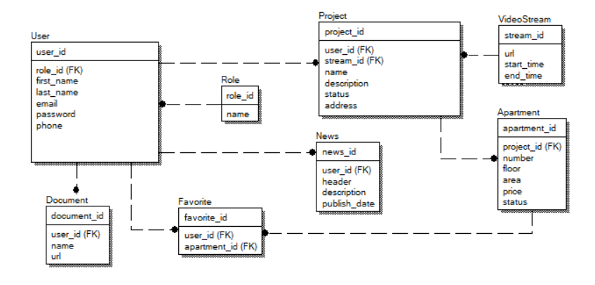

Рисунок 1 – ER-диаграмма БД

* управленческое соглашение проекта: в качестве методологии разработки ПО была выбрана Agile с использованием гибких итеративных подходов. Это позволяет команде регулярно вносить изменения на основе обратной связи и быстро адаптировать продукт к новым требованиям.

СПРАВКА

СПИСОК ИСПОЛЬЗОВАННЫХ ИСТОЧНИКОВ

1. Методические указания к выполнению практический работ [Электронный ресурс], метод. Указания / Р. Г. Болбаков, М. Ю. Волков, В. Т. Матчин, В. А. Мордвинов. — М.: РТУ МИРЭА, 2019. — Электрон. опт. Диск (ISO)
2. Аникеев Е.В. iOS-приложение для строительных компаний с использованием RTMP Образования // Выпускная квалификационная работа бакалавра / Федеральное государственное автономное образовательное учреждение высшего образования «Национальный исследовательский университет «Высшая школа экономики». - Москва, 2024. - 46 с. [сайт] — URL: https://www.hse.ru/ba/ami/students/diplomas/925074581 (дата обращения: 29.09.2024)
3. ГОСТ 7.32-2017. Отчет о научно-исследовательской работе. Структура и правила оформления. [сайт] — URL: http://www.lib.surgu.ru/media/files/gost_7.32-2017.pdf (дата обращения 29.09.2024)

ПРИЛОЖЕНИЕ А

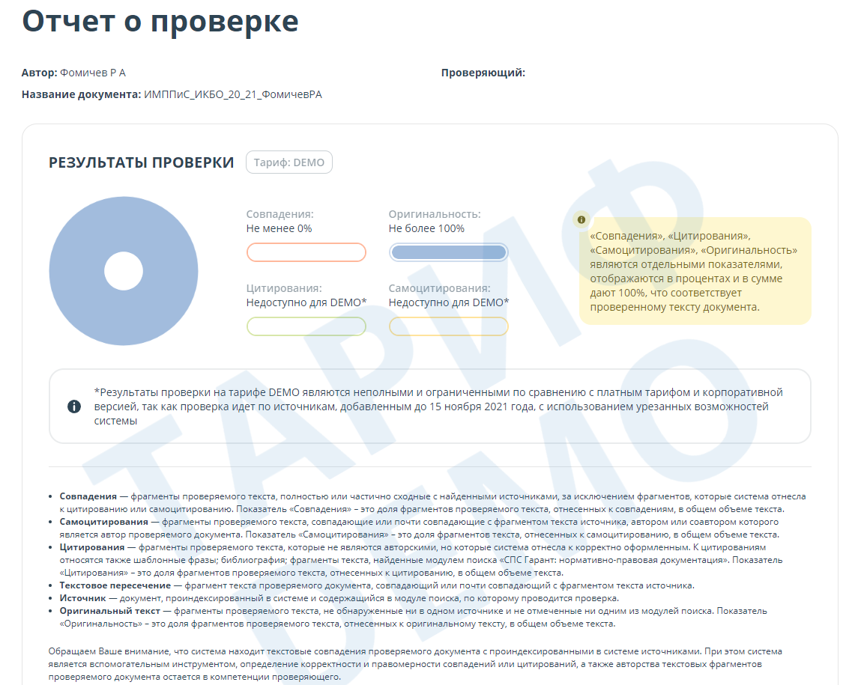

Рисунок А.1 – Отчет об антиплагиате